9 Абоненты и услуги
Данный раздел позволяет управлять списком всех абонентов на оборудовании DPI и привязывать к ним услуги (пока без профилей - в разработке).
Синхронизация списков производится по расписанию какждые 30 минут.
Имеется возможность добавить абонентов со следующими типами связи:
- Одиночная: одному логину (абоненту) присваивается только один ip адрес
- Мульти: одному логину (абоненту) может быть присвоено несколько ip адресов, а также это может быть диапазон адресов и CIDR
- Без связи: у абонента нет логина, а услуги присваиваются через ip адрес
Для перехода в раздел откройте меню Управление услугами и нажмите "Абоненты и услуги".
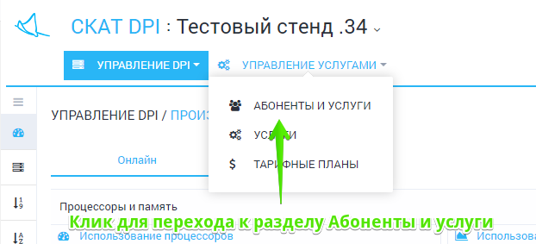
Откроется раздел как на картинке ниже.
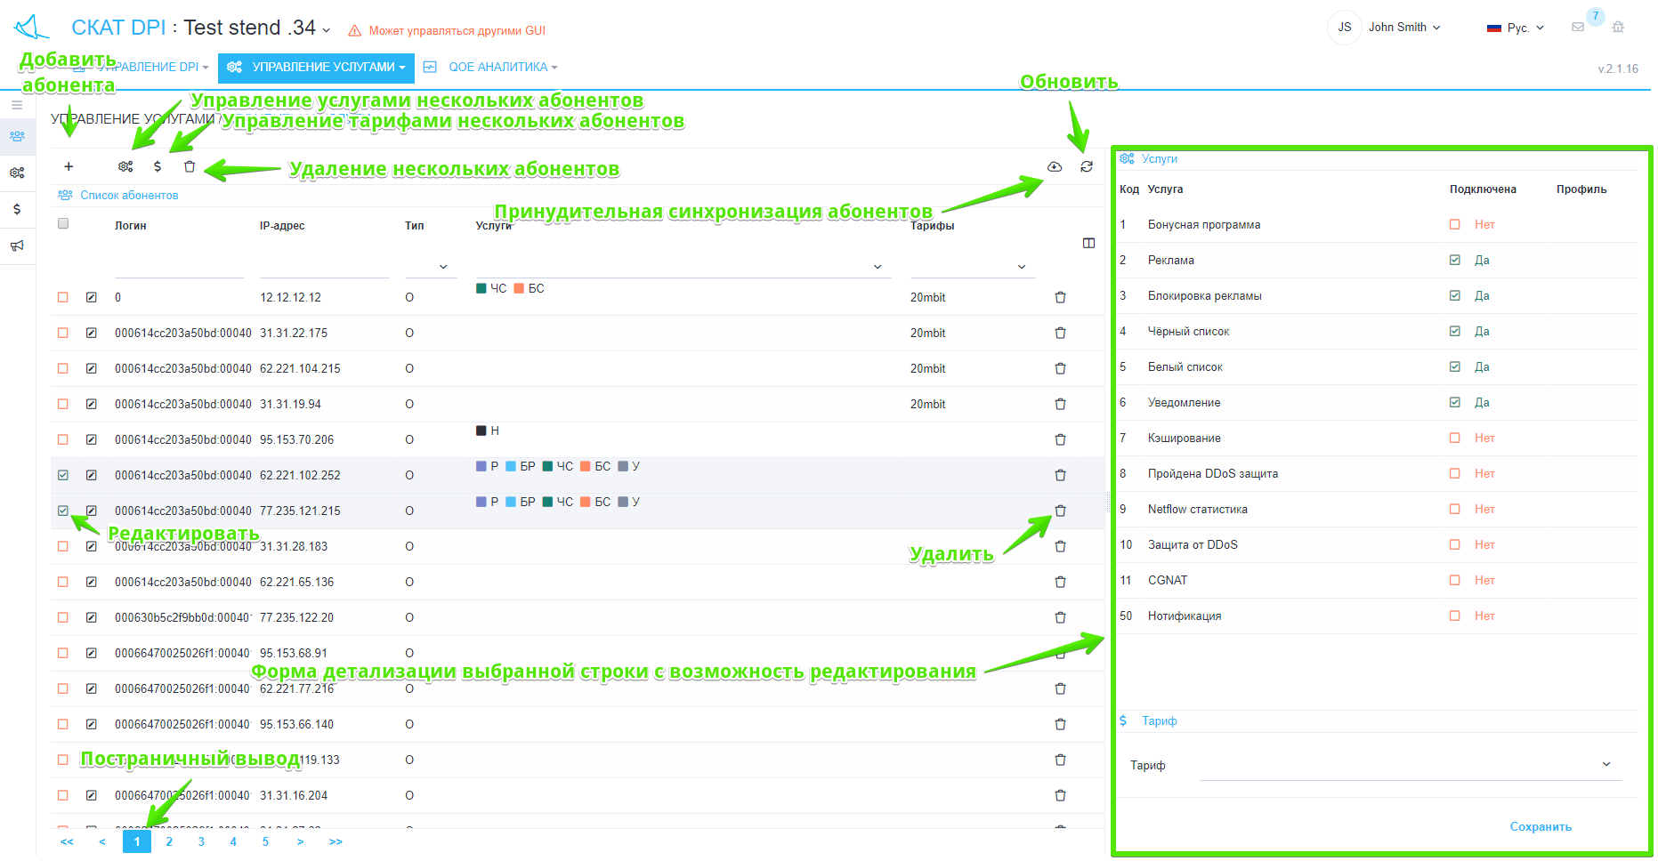
В разделе имеются возможности:
- Просмотр списка абонентов и подключенных услуг с возможностью фильтрации
- Детализация по абоненту
- Добавлять / редактировать абонента
- Подключать / отключать услуги
- Выполнять групповые операции
- Подключать / отключать тарифный план

Добавление нового абонента
Нажмите кнопку Добавить. Внизу таблицы добавится новая строка и откроется форма как на картинке ниже.
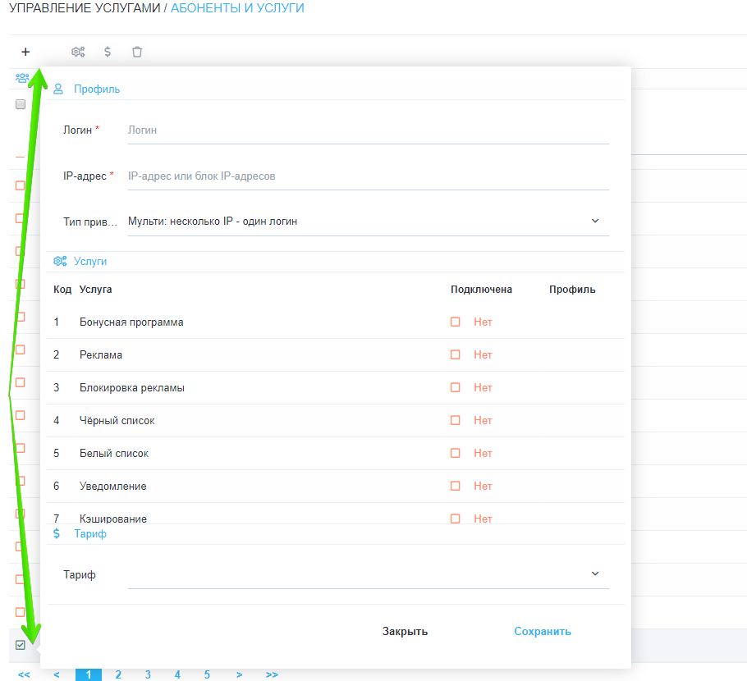
Выберите тип связи, заполните поля Логин и IP-адрес. Подключите нужные услуги. Нажмите Сохранить.

Редактирование абонента
Редактировать абонента можно как через форму детализации (справа), так и через отдельную форму, если нажать на значок Редактировать напротив абонента.
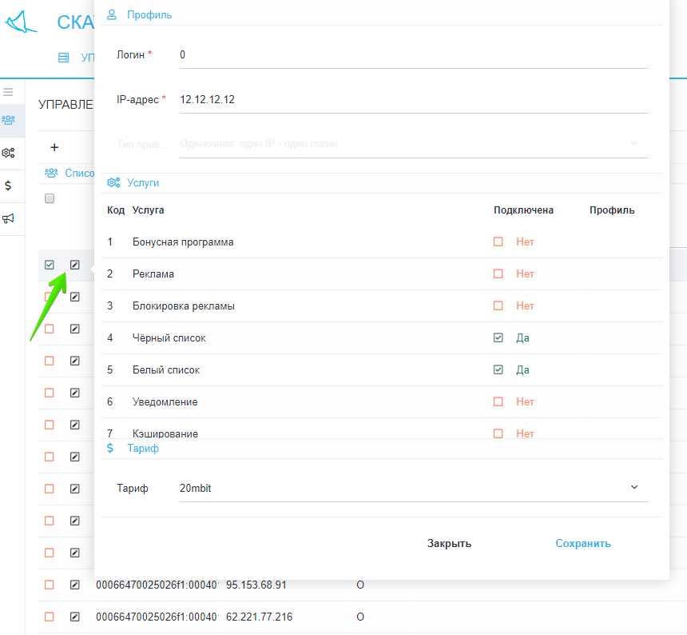
Можно менять Логин и IP адрес абонента. Для абонента "Без связи" можно менять только IP адрес. Можно подключать и отключать услуги и тарифные планы.
Примечание: если абонент имеет связь "Мульти", то подключение и отключение услуг и тарифных планов будет производится для всех IP адресов абонента.

Групповое подключение / отключение услуг
Имеется возможность подключать и отключать услуги сразу нескольким абонентам. Для этого необходимо выделить несколько строк (с помощью ctrl или shift) и нажать кнопку Услуги.
Откроется форма, где можно подключать и отключать услуги выбранным абонентам.
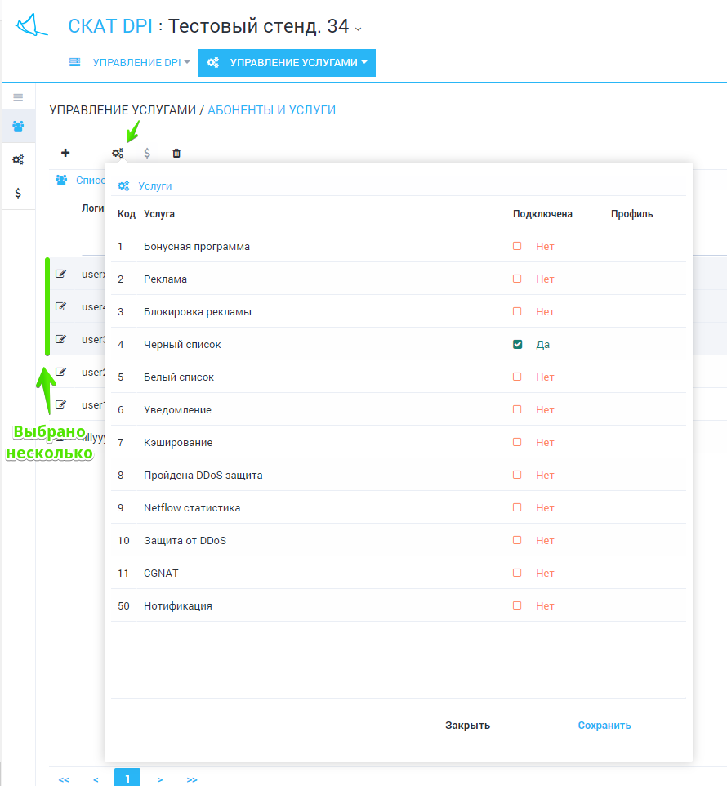

Групповое подключение / отключение тарифных планов
Имеется возможность подключать и отключать тарифный план сразу нескольким абонентам. Для этого необходимо выделить несколько строк (с помощью ctrl или shift) и нажать кнопку Тарифы.
Откроется форма, где можно подключать и отключать услуги выбранным абонентам.


